Информация
о проведенных мероприятиях по плану Месячника, посвященного Международному дню родных языков в школах Атнинского района
МБОУ Кунгерская СОШ
(22.03.2021-27.03.2021)

Школа | Дата проведения | Название мероприятия | Место проведения | Ответственный | Охват | Информация и фото/видео размещены: ССЫЛКА на сайт | СМИ
Кунгерская СОШ | 01.04.2021 | “Туган телем-татар теле”, тәрбия сәгате | МБОУ «Кунгерская СОШ» | классные руководители  зам.директора по ВР и тд | 25 | https://edu.tatar.ru/atnya/kunger/sch | Официальный сайт МБОУ «Кунгерская СОШ»

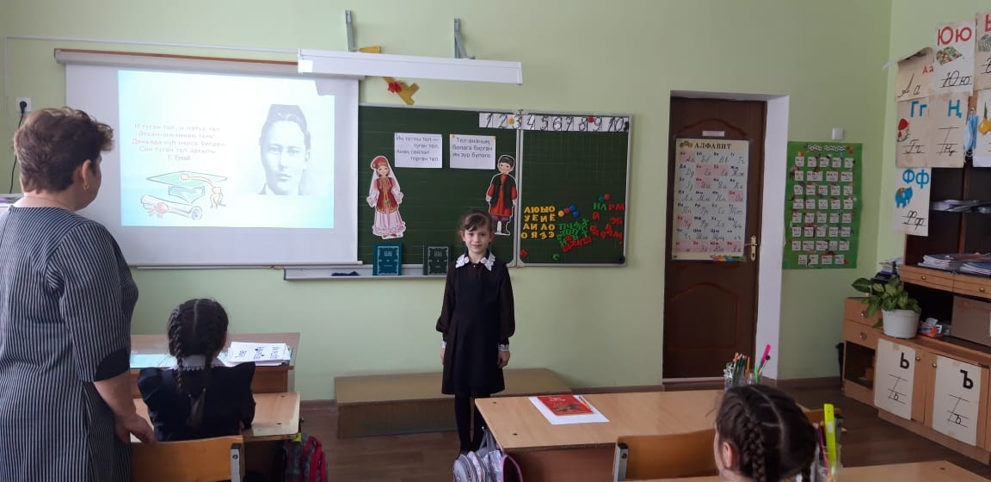
“2021 нче ел -Туган телләр һәм Бердәмлек елы” уңаеннан 1 нче сыйныфта (сыйныф җитәкчесе Вәлиуллина Ф.Р.) “Туган телем-татар теле” темасына тәрбия сәгате узды

